Rapporto SDGs 2022
Informazioni statistiche
per l’Agenda 2030 in Italia

Il Rapporto sui Sustainable Development Goals (SDGs) presenta l’aggiornamento e l’analisi delle misure statistiche finalizzate al monitoraggio dell’Agenda 2030 per il nostro Paese, contribuendo alla realizzazione di questo progetto globale.
I 17 Obiettivi di sviluppo sostenibile (SDGs), e i relativi 169 target specifici in cui sono declinati, bilanciano le tre dimensioni dello sviluppo sostenibile, estendendo l'Agenda 2030 dal solo pilastro sociale, previsto dagli Obiettivi del Millennio, agli altri due pilastri, economico e ambientale, cui si aggiunge la dimensione istituzionale.
La quinta edizione del Rapporto sui Sustainable Development Goals (SDGs) include la diffusione di 371 misure statistiche che corrispondono a 138 indicatori tra quelli proposti da UN-IAEG-SDGs per il monitoraggio degli avanzamenti dell’Agenda 2030 a livello globale (Figura 1).
Il Rapporto è stato chiuso con le informazioni disponibili al 9 settembre 2022: rispetto alla diffusione di febbraio 2022, sono state aggiornate 188 misure statistiche e ne sono state introdotte quattro nuove.

Figura 1 - Misure statistiche Istat-SDGs e indicatori UN-IAEG-SDGs, per occasione di diffusione
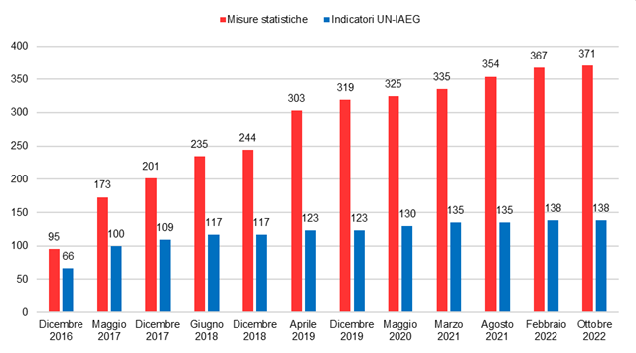

Lo sviluppo del framework sugli SDGs costituisce un lavoro in continua evoluzione che tiene conto della progressiva estensione e articolazione dell’attività di “mappatura” degli indicatori proposti da UN-IAEG-SDGs e degli avanzamenti nella produzione delle misure statistiche all’interno del Sistema Statistico nazionale.
La presente edizione del Rapporto presenta diverse innovazioni rivolte, da un lato, al rafforzamento dell’utilizzo del sistema SDGs per il monitoraggio del Piano Nazionale di Ripresa e Resilienza (Capitolo 1), dall’altro, all’ampliamento delle analisi rivolte alle disuguaglianze territoriali e di genere, al quale è dedicato il nuovo Capitolo 3.
Ulteriori novità riguardano il Capitolo 2, che illustra gli andamenti temporali e territoriali delle principali misure statistiche per ciascuno dei 17 Goals, con l’introduzione delle stime sull’evoluzione del processo di convergenza territoriale misurato sugli ultimi 10 anni. Per ciascun Goal si presenta inoltre un approfondimento sui temi di maggiore interesse, a cura di studiosi e rappresentanti delle istituzioni che contribuiscono alla diffusione e all’analisi dell’informazione statistica per la misurazione dello sviluppo sostenibile.
Il Rapporto è accompagnato da un’infografica, da una dashboard che permette la navigazione interattiva degli indicatori e dalla diffusione dei file di dati e metadati riferiti alle misure statistiche. Tutta la documentazione è interamente disponibile on line all’indirizzo https://www.istat.it/it/benessere-e-sostenibilità/obiettivi-di-sviluppo-sostenibile.

I progressi verso lo sviluppo sostenibile

L’analisi dell’evoluzione temporale delle misure statistiche Istat-SDGs è stata condotta confrontando i dati dell’ultimo anno disponibile (prevalentemente il 2020 o il 2021) con quelli riferiti all’anno precedente o a 10 anni prima.
L’analisi di breve periodo mostra un quadro complessivamente positivo: il 50% delle misure è in miglioramento, il 23% stazionario e il 27% segnala un peggioramento. La percentuale di misure con variazione positiva è significativamente elevata per il Goal 17 (Partnership per gli obiettivi), trainata dagli indicatori che riguardano l’uso dell’ICT, in forte incremento durante la fase pandemica, e per il Goal 12 (Consumo e produzione responsabili), caratterizzato dagli avanzamenti nella gestione dei rifiuti. Nei Goal 6 (Acqua) e 9 (Infrastrutture) si registra invece il numero più alto di indicatori in peggioramento (Figura 2).

Figura 2 - Evoluzione temporale dei Goal: ultimo anno disponibile rispetto all’anno precedente, per Goal (a)

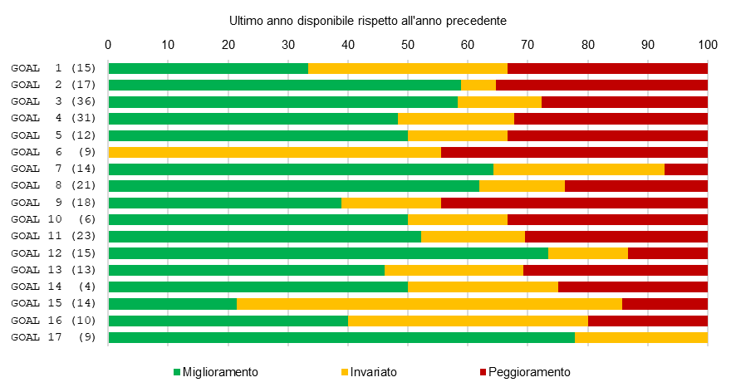

Accanto a ciascun Goal viene indicato tra parentesi il numero di misure statistiche utilizzate per il calcolo

Rispetto ai 10 anni precedenti, la comparazione è più favorevole: il 59,9% delle misure è infatti in miglioramento, mentre il 16,7% resta stazionario e il 23,4% segnala un peggioramento. La percentuale di misure con variazione positiva è elevata per i Goal 17, 12, 7 (Energia pulita), 5 (Parità di genere), 9 e 2 (Fame zero), mentre nei Goal 11 (Città e comunità sostenibili), 13 (Cambiamento climatico), 4 (Istruzione) e 1 (Povertà) si registra il livello più elevato di misure in peggioramento (Figura 3).

Figura 3 - Evoluzione temporale dei Goal: ultimo anno disponibile rispetto ai 10 anni precedenti, per Goal (a)

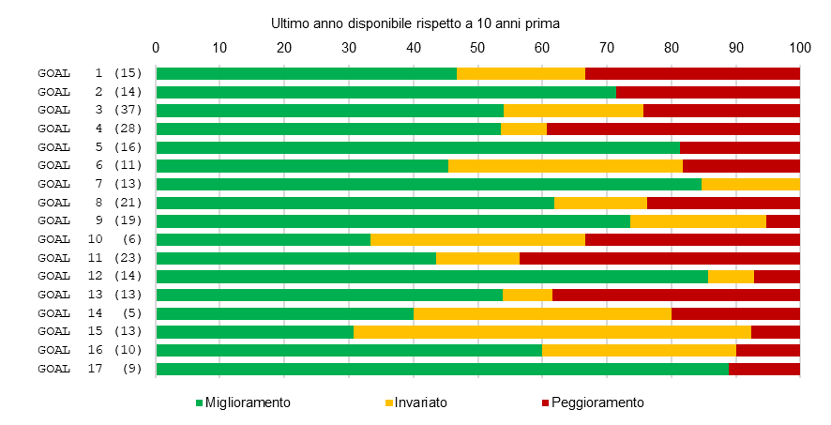

Accanto a ciascun Goal viene indicato tra parentesi il numero di misure statistiche utilizzate per il calcolo

Le nuove informazioni rese disponibili per misurare la convergenza tra Mezzogiorno e Centro-Nord indicano che, nel corso degli ultimi 10 anni, circa la metà delle 164 misure Istat-SDGs analizzate si caratterizza per una riduzione delle distanze tra le regioni (78 misure, pari al 47,6%); 32 (pari al 19,5%) invece sono stabili e 54 (32,9%) sono associate a un ampliamento della divergenza regionale.

Gli SDGs e le disuguaglianze

L'Agenda 2030 coniuga il raggiungimento degli SDGs al principio di “non lasciare indietro nessuno”. Il PNRR individua le pari opportunità intergenerazionali, di genere e territoriali come priorità trasversali, sulla base delle quali sono valutate le Missioni e le Riforme. Le sinergie tra il PNRR e l’Agenda 2030 definiscono un terreno comune per gli obiettivi di contrasto alle disuguaglianze e per il dettaglio delle misurazioni necessarie per valutarne i progressi. Per offrire un contributo in questa direzione, il Rapporto propone un approccio multidimensionale per misurare le disparità territoriali e di genere.
A livello territoriale, per 152 misure Istat-SDGs è stata stimata una distanza calcolata, per ciascuna regione, confrontando il dato dell’ultimo anno con la cosiddetta best performance, intesa come il migliore risultato raggiunto da una o più regioni/Province Autonome, dal 2010 fino a oggi. Le distanze calcolate, sintetizzate per Goal, offrono una lettura dell’omogeneità/eterogeneità tra le regioni rispetto al raggiungimento della best performance.
Per molte delle misure considerate, le regioni/Province Autonome che hanno conseguito la best performance sono la Valle d’Aosta, Trento e Bolzano. Nel complesso, quasi i due terzi delle best performance vengono conseguite al Nord; oltre il 50% è stato raggiunto nel corso degli ultimi cinque anni.
I Goal per i quali le regioni mostrano un andamento omogeneo rispetto alla best performance sono il 3 (Salute), l’11 (Città sostenibili) e il 12 (Consumo e produzione responsabili). Il Goal 17 (Partnership per gli obiettivi), il Goal 10 (Ridurre le disuguaglianze) e il Goal 8 (Lavoro e crescita economica) sono invece quelli dove i differenziali tra regioni sono più ampi.
Nel complesso le regioni del Nord risultano più vicine alla best performance, ad eccezione delle Marche per il Goal 12, oltre alla Basilicata per il Goal 14 (Vita Sott’acqua) e l’Abruzzo per il Goal 15 (Vita sulla terra). Le regioni più distanti dalla situazione più favorevole sono prevalentemente meridionali, ad eccezione del Friuli-Venezia Giulia per i Goal 6 (Acqua) e 14, la Valle d’Aosta per il Goal 11, l’Emilia-Romagna per il Goal 13 (Cambiamento climatico) e la Lombardia per il Goal 15 (Figura 4).

Figura 4 - Distanza complessiva delle regioni dalla best performance, per Goal (a)
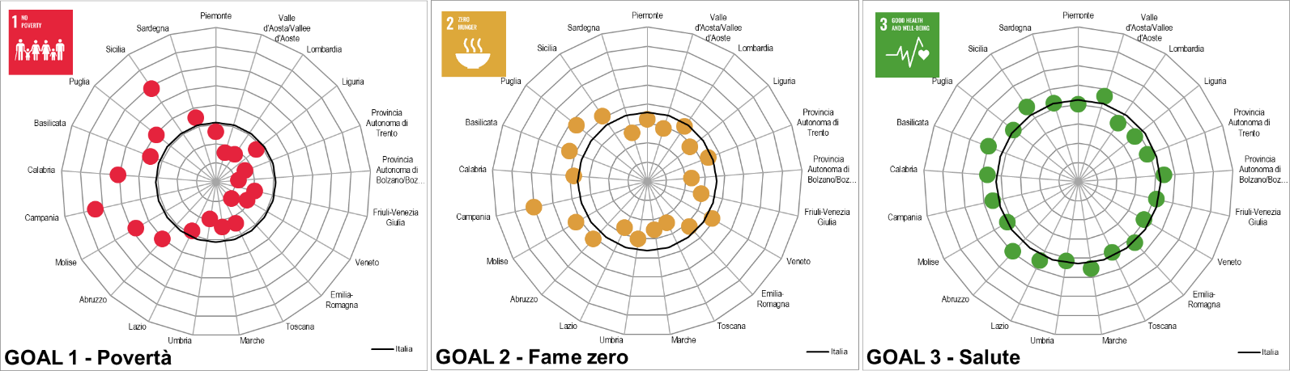
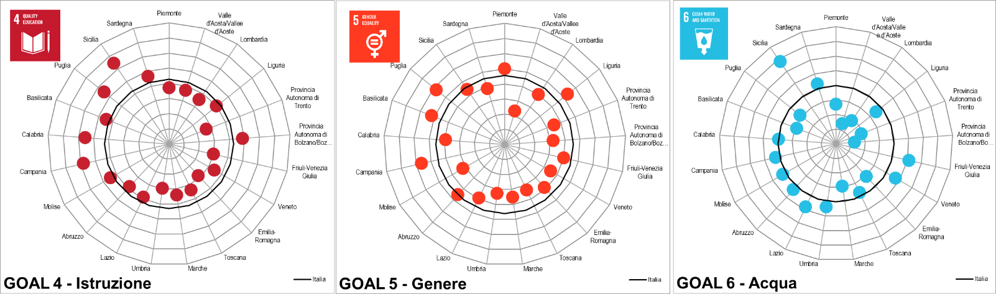
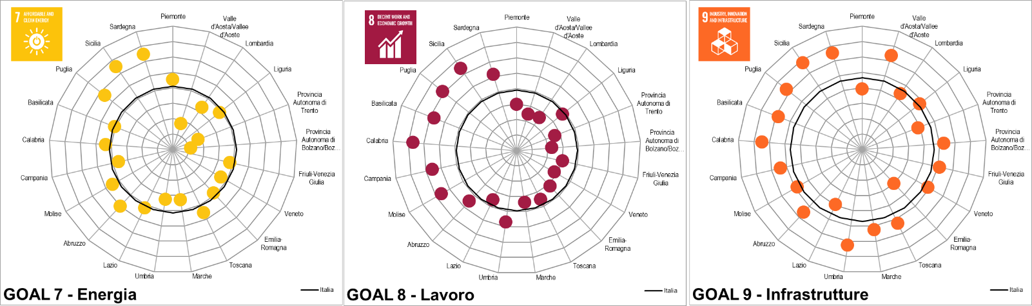
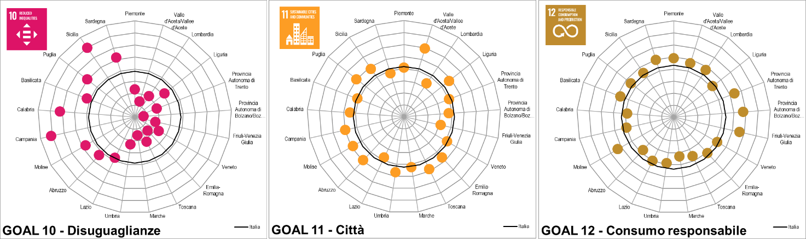

Il punto centrale del grafico a radar rappresenta la best performance e il cerchio in neretto la media Italia (scala da 0 a 4).

Figura 4 - Distanza complessiva delle regioni dalla best performance, per Goal (b) - segue
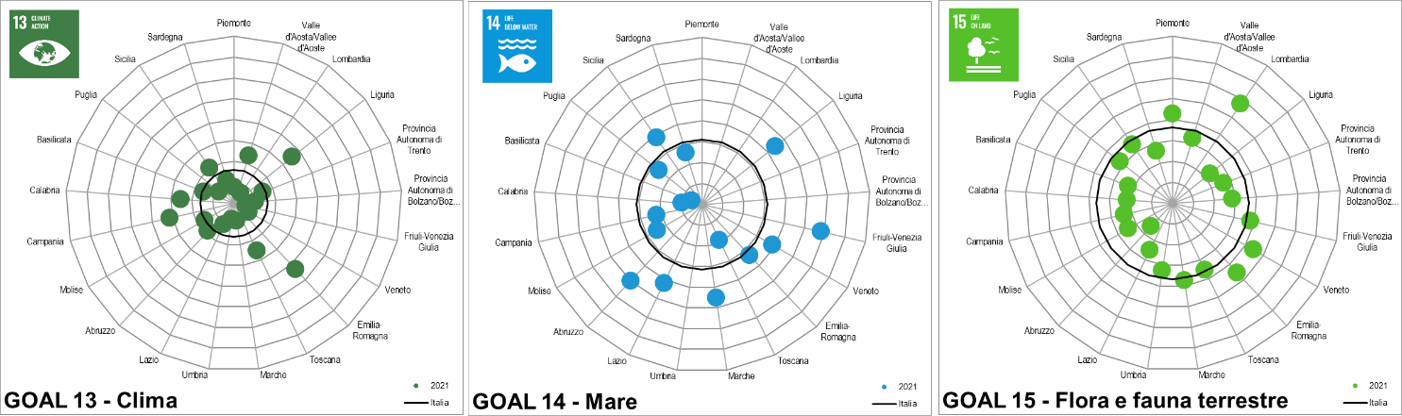
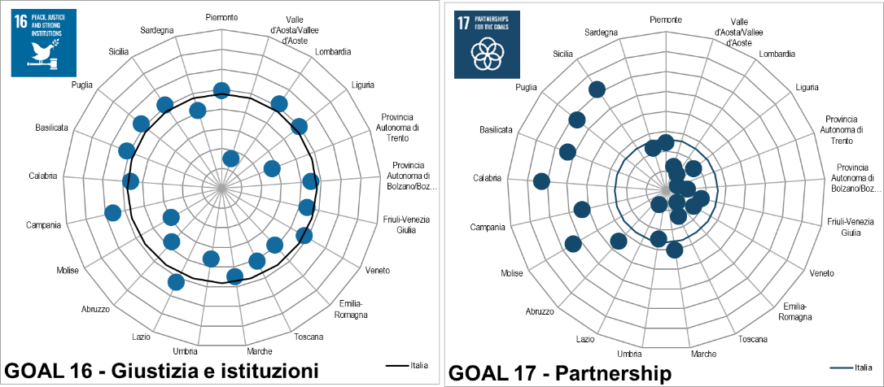

Il punto centrale del grafico a radar rappresenta la best performance e il cerchio in neretto la media Italia (scala da 0 a 4).

L’evoluzione temporale delle disuguaglianze di genere è stata analizzata considerando la disaggregazione per genere di 100 misure Istat-SDGs, classificate in sei aree definite tenendo conto del quadro delle politiche nazionali e internazionali e, in particolare, delle classificazioni individuate dalle Strategie di genere europea e nazionale e dell’approccio adottato dal Bilancio di genere (Figura 5).
I risultati mostrano una diffusa riduzione delle disuguaglianze di genere: per la maggioranza delle misure considerate (62, pari al 62%) si osserva una riduzione dei divari in favore delle donne, 11 misure sono stabili, mentre 27 presentano un ampliamento dei divari a svantaggio femminile. Le aree in cui si rilevano i più ampi miglioramenti sono Reddito e rischio di povertà, grazie ai più ampi progressi registrati dalla componente femminile rispetto a quella maschile in quasi tutte le misure considerate, ed Empowerment e inclusione, trainata dal maggiore incremento femminile della quota di permessi di soggiorno e, viceversa, dalla più consistente riduzione della percentuale di donne in attesa di giudizio. I differenziali di genere risultano invece più frequentemente stabili o in peggioramento nelle aree della Salute e delle Competenze.

Figura 5 – Misure statistiche per andamento di genere: ultimo anno disponibile rispetto ai 10 anni precedenti, per area (a)
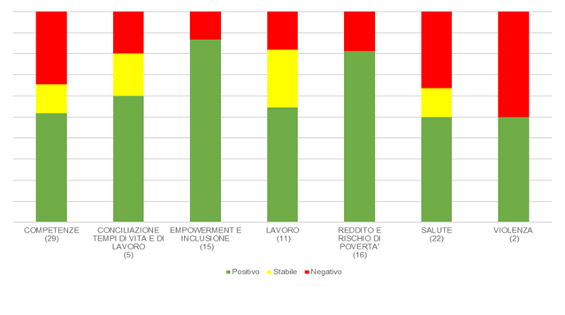

Accanto a ciascuna area viene indicato tra parentesi il numero di misure statistiche utilizzate per il calcolo.

Principali risultati rilevati in Italia per i 17 Obiettivi SDGs

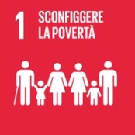
Goal 1

Nel 2021, circa 5,6 milioni di individui (9,4%) sono in condizioni di povertà assoluta. Rispetto al 2020, l’incidenza della povertà è rimasta stabile a livello nazionale, con una diminuzione nel Nord-ovest (-2,1 punti percentuali) e un aumento nelle altre zone geografiche, in particolar modo al Sud (+1,5 p.p.). Negli ultimi anni, l’incidenza della povertà si è rivelata nettamente più bassa per le persone più anziane (65 anni e più), a confermare il ruolo di protezione economica dei trasferimenti pensionistici in ambito familiare.
Il costo dell’abitazione rappresenta un peso difficilmente sostenibile per il 7,2% della popolazione, dato stabile rispetto al 2020 e sui livelli minimi del periodo. Il Sud (8,8%) e le Isole (8,2%) continuano a presentare le situazioni di maggiore difficoltà. Come per l’incidenza della povertà, il sovraccarico del costo dell’abitazione risulta minore per le persone più anziane.
La quota di popolazione a rischio di povertà o esclusione sociale è pari al 25,4%, dato essenzialmente stabile ma comunque elevato nel confronto europeo. Il rischio di povertà o esclusione sociale si differenzia notevolmente a livello regionale, con un evidente gradiente Nord-Sud, variando dal 10% della Provincia Autonoma di Bolzano a oltre il 50% della Campania.

Goal 2

Nel 2020, più del 30% della popolazione mondiale soffre di insicurezza alimentare. Il fenomeno è costantemente in crescita dal 2015. Anche in Italia cresce la quota di famiglie con segnali di insicurezza alimentare (1,7%, +0,2 p.p. rispetto al 2018), fortemente concentrate nel Mezzogiorno (dove raggiungono il 2,9%).
Tra i bambini italiani da 3 a 5 anni, uno su tre è affetto da sovrappeso o obesità (33,2% nel 2020, +1,6 p.p. rispetto al 2018). Nella fascia di età che include anche gli adolescenti (3-17 anni), la quota è del 26,3% (29,2% fra i maschi, 33% nel Mezzogiorno). Le stime indicano un peggioramento della situazione nel 2020 e confermano una tendenza già in atto prima dell’insorgere della pandemia.
Nel 2020, le piccole aziende agricole (sotto i 15mila euro di fatturato) hanno prodotto circa 15mila euro per unità di lavoro (-18,8% dal 2015), con un margine operativo lordo di 1.467 euro per azienda (-31,3% dal 2015). La tendenza contrasta con gli obiettivi di miglioramento della produttività e del reddito dei piccoli produttori fissati dall’Agenda 2030.
Continua a crescere la quota di superficie investita nell’agricoltura biologica, che nel 2020 raggiunge il 16,4% (+5,1% sull’anno precedente), collocando l’Italia al quarto posto fra i Paesi Ue27. Al tempo stesso, tuttavia, si registra un aumento delle quantità distribuite di fertilizzanti e fitofarmaci (rispettivamente, +15,4% e +11,3% sull’anno precedente).
L’elevato tasso di irregolarità dell’occupazione (24,1% nel 2019, +3,4 p.p. dal 2010) costituisce un evidente punto di debolezza nel profilo di sostenibilità dell’agricoltura italiana. Il fenomeno presenta diversi livelli di intensità sul territorio, ma ha un peso rilevante in tutte le ripartizioni: circa un lavoratore su sette nel Nord, più di uno su cinque nel Centro, quasi uno su tre nel Mezzogiorno.
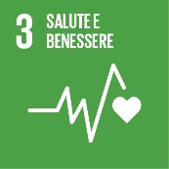
Goal 3

Nel 2021 i decessi per il complesso delle cause sono stati 709.035, 37mila in meno rispetto al 2020 (-5,0%), ma 63mila in più rispetto alla media 2015-2019 (+9,8%). Gran parte dell’eccesso del 2021 è dovuto al COVID-19 ed è stato osservato nel primo quadrimestre, quando la copertura vaccinale era molto bassa. Se nel 2020 l’eccesso di mortalità era stato maggiore nel Nord, nel 2021 coinvolge l’intero territorio nazionale.
Il perdurare della emergenza sanitaria ha portato i cittadini a rinunciare a molte prestazioni sanitarie di cui avevano bisogno: sono l’11% coloro che hanno desistito per problemi economici o per difficoltà di accesso al servizio e per gli effetti della pandemia (erano il 9,6% nel 2020 e il 6,3% nel 2019).
Tra le prestazioni sanitarie andate perse nel 2020 ci sono le vaccinazioni pediatriche. Nel 2020, per i bambini nati nel 2018, la copertura vaccinale a 24 mesi per la poliomielite, il morbillo e la rosolia raggiunge rispettivamente il 94%, il 92,7% e il 92,2% (-1, -1,8 e -2 punti percentuali sul 2019) sotto il target del 95% raccomandato dall’Organizzazione Mondiale della Sanità.

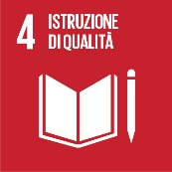
Goal 4

I posti disponibili nei servizi per la prima infanzia pubblici e privati sul territorio italiano, nell’anno educativo 2020/2021, hanno coperto il 27,2% dei posti per i bambini fino a 2 anni compiuti. Il divario tra Centro-nord e Mezzogiorno è ampio.
Nel 2021, la quota dei giovani 18-24enni che escono dal sistema di istruzione e formazione senza aver conseguito un diploma o una qualifica è pari al 12,7% in riduzione rispetto all’anno precedente (14,2%).
Nell’anno scolastico 2021/2022, la quota di ragazzi della V classe della scuola secondaria di secondo grado che non hanno raggiunto un livello di competenza alfabetica sufficiente è stata del 48,5%, stabile rispetto all’anno precedente (48,2%) ma ancora distante dai risultati pre-pandemia (35,7% nell’anno scolastico 2018/2019). Anche la competenza matematica inadeguata è elevata, 49,9% in media in Italia, sui livelli dell’anno scolastico precedente (50,3%) ma lontana dai livelli raggiunti nell’anno scolastico precedente alla pandemia (39,3% nel 2018/2019).
Nel corso del 2021, il 9,9% degli individui di 25-64 anni ha svolto almeno una attività formativa nelle ultime 4 settimane (7,1% nel 2020 e 8,1% nel 2019), recuperando ampiamente la perdita avvenuta nel 2020, a causa delle azioni di contrasto alla diffusione del COVID-19. La partecipazione aumenta in tutte le regioni.

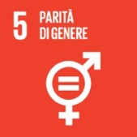
Goal 5

Nel 2021, 51,9 donne ogni 100mila si sono rivolte al numero verde 1522 perché vittime di violenza. L’aumento è generalizzato su tutto il territorio e cresce di oltre due punti percentuali rispetto al 2020.
Nel 2020 sono stati commessi 116 omicidi di donne (111 nel 2019). Nell’83,6% dei casi l’omicidio è avvenuto in ambito domestico (da partner, da ex partner o altro parente).
Nel 2020 risultano attivi 263 Centri Anti Violenza (erano 281 nel 2019) e 242 Case Rifugio (257 nel 2019). Il tasso medio di copertura nazionale è di 1,87 servizi offerti ogni 100mila donne di età superiore ai 14 anni (1,98 nel 2019).
Nel 2021 il rapporto tra il tasso di occupazione delle donne di 25-49 anni con figli in età prescolare e il tasso di occupazione di quelle senza figli si attesta a 73%, in lieve diminuzione (-1,2 punti percentuali) rispetto all’anno precedente.
Alla fine del 2021, l’Italia occupa la seconda posizione (38,8%) dopo la Francia (45,3%) per presenza femminile nei consigli di amministrazione e nei ruoli di alta dirigenza delle grandi società quotate in borsa. Ancora ridotti i ruoli di amministratore delegato (1,9%) e presidente (3,5%), che rappresentano rispettivamente il 2,4% del valore totale di mercato delle imprese quotate e il 20,7% della capitalizzazione complessiva

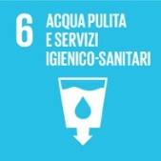
Goal 6

Nel 2020 nelle reti di distribuzione dell’acqua potabile dei comuni capoluogo di provincia/città metropolitana sono stati erogati quotidianamente 236 litri per abitante (circa un litro in meno rispetto al 2018). Misure di razionamento dell’acqua sono state adottate, nel 2020, in 11 capoluoghi, tutti ubicati nel Mezzogiorno.
L’efficienza delle reti comunali di distribuzione dell’acqua potabile è, nel 2020, pari al 63,8% nei comuni capoluogo di provincia/città metropolitana (0,9 punti percentuali in più rispetto al 2018).
Rimane elevata, seppur stabile, la quota di famiglie che dichiarano di non fidarsi a bere l’acqua di rubinetto (28,5% nel 2021). È invece complessivamente in lieve aumento la quota di famiglie che lamentano irregolarità nel servizio di erogazione dell’acqua nella propria abitazione: 9,4% nel 2021 (8,9% l’anno precedente).

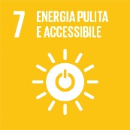
Goal 7

L’Italia supera tutti gli obiettivi, stabiliti a livello nazionale e internazionale per il 2020, relativi alle Fonti Energetiche Rinnovabili (FER). Nel 2020, l’apporto complessivo da FER al consumo finale lordo di energia raggiunge il 20,4%, segnando un miglioramento di 7,4 p.p. negli ultimi dieci anni. Tra il 2012 e il 2020, la capacità netta di generazione di energia rinnovabile installata pro capite aumenta del 20%.
Benché la crescita delle fonti rinnovabili abbia contribuito a ridurre la dipendenza energetica dall’estero del nostro Paese, la quota di importazioni nette sulla disponibilità energetica lorda dell’Italia è una delle più elevate dell’Ue27.
Interrompendo la serie di progressive riduzioni che aveva caratterizzato gli ultimi dieci anni, il 2020 segna un lieve incremento dell’intensità energetica totale, alimentato dal settore industriale (+6,3%).
Nel 2021, l’incidenza di popolazione con difficoltà a riscaldare adeguatamente l’abitazione (8,1%) è sostanzialmente stabile rispetto all’anno precedente.
Il numero delle autovetture elettriche e ibride cresce consistentemente e, nel 2021, raggiunge il 36,4% tra le auto di nuova immatricolazione.

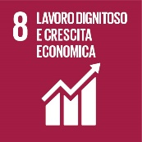
Goal 8

Il 2021 è stato caratterizzato da una decisa ripresa dell’attività economica, che ha seguito la caduta registrata nell’anno precedente, determinata dagli effetti dell’emergenza sanitaria. Le variazioni annue del Pil in volume, del Pil per abitante e per occupato sono rilevanti.
Nel 2021, il recupero delle ore lavorate si è associato a un leggero aumento del tasso di occupazione, che, per i 20-64enni, ha raggiunto il 62,7% (+0,8 punti percentuali), con benefici superiori per le categorie che avevano sofferto di più l’effetto della pandemia nel 2020 (donne, giovani, stranieri e residenti nelle regioni meridionali).
Il tasso di disoccupazione ha segnato un aumento marginale (9,5%; +0,2 p.p.), riflettendo anche la ripresa delle azioni di ricerca di lavoro che ha determinato una riduzione dell’inattività. Il tasso di disoccupazione permane su livelli ampiamente superiori a quelli europei.
Nel 2021, rallenta la crescita dell’incidenza di occupati che lavorano da casa, che si attesta sul 14,8%.
Nel 2020, la spesa pubblica per le misure occupazionali e la protezione sociale dei disoccupati cresce consistentemente, raggiungendo il 2,8% del Pil e sfiorando il 5% della spesa pubblica complessiva. L’andamento riflette il peso delle misure di politica economica approvate per mitigare le ricadute della pandemia da COVID-19.
Nel 2020, il tasso di infortuni mortali e inabilità permanenti scende fino 9,0 ogni 10.000 occupati.

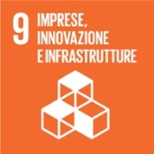
Goal 9

Nel 2020, il trasporto passeggeri ha registrato un crollo delle presenze a causa delle misure restrittive per contrastare la pandemia. Anche il sistema della logistica è stato colpito, seppure in misura inferiore rispetto al trasporto passeggeri.
Nel 2020, l’intensità di emissioni di CO2 sul valore aggiunto ha continuato a diminuire, scendendo del 2,4% rispetto al 2019 e del 5,1% rispetto al 2018.
Gli investimenti in ricerca e sviluppo, software, beni di proprietà intellettuale hanno mostrato una minore reattività al ciclo economico del 2021 e la loro quota ha subito una brusca contrazione, attestandosi rispettivamente al 7,8%, 8,4% e 16,7%, con una diminuzione di 1,2, 1,1 e 2,4 punti percentuali rispetto al 2019.
Nel 2020, la spesa in ricerca e sviluppo è diminuita in valore assoluto rispetto all’anno precedente pur registrando un aumento della sua intensità pari al 1,51% del Pil.

Goal 10

Nel 2021, il reddito disponibile lordo pro-capite delle famiglie residenti in Italia ha segnato una crescita (+3,8%) dopo la flessione dell’anno precedente. L’aumento del potere d’acquisto è stato di intensità minore (+2,1%).
Nel 2020, primo anno di pandemia, si è registrato un aumento dell’indicatore che esprime la diseguaglianza del reddito netto (s80/s20) al livello di 5,9, ben 0,2 punti in più rispetto al 2019. I redditi familiari pro capite del 40% della popolazione a più basso reddito sono diminuiti in misura maggiore rispetto a quelli del totale della popolazione (-2,1 e -0,2 rispettivamente nel 2020).
Nel 2020, si è ulteriormente ridotto il numero dei nuovi permessi di soggiorno, che si sono attestati a 106.503, il 39,9% in meno rispetto al 2019. La contrazione ha interessato tutte le motivazioni all’ingresso, ma a differenza dell’anno precedente sono diminuiti soprattutto i permessi rilasciati per richiesta di studio (-58,2), come effetto delle chiusure prolungate dei confini dovute alla pandemia da COVID-19.

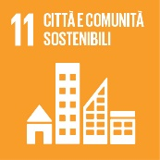
Goal 11

Nel 2021 il 17,6% della popolazione lamenta problemi relativi alle carenze strutturali e di umidità nelle abitazioni; il disagio è più accentuato nel Mezzogiorno (19,9%).
Nel 2021 gli utenti classificati come assidui frequentatori dei mezzi pubblici di 14 anni e più rappresentano una quota inferiore al 10% (15,1% nell’anno pre-pandemico), mentre gli studenti che si recano nel luogo di studio solo con mezzi pubblici sono circa il 25% (28,5% nel 2019). Il calo si concentra in modo significativo nelle aree urbane: tra il 2019 e il 2020 si riduce di un quinto l’offerta di trasporto pubblico locale nei capoluoghi.
Nel 2020 prosegue il processo di diminuzione della quota di rifiuti urbani conferiti in discarica, che si attesta al 20,1%, un valore ancora lontano dall’obiettivo Ue al 2035 (10%). I volumi pro capite diminuiscono nei capoluoghi metropolitani per effetto della pandemia.
Nel 2020 i livelli di inquinamento atmosferico continuano a ridursi, in particolare per il PM_{2,5}, ma i valori restano elevati nelle grandi città, con i conseguenti rischi per la salute umana.

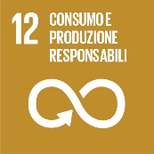
Goal 12

Nel 2020, la caduta dei consumi delle famiglie, legata alle azioni di contrasto alla diffusione della pandemia, ha contribuito a una consistente riduzione dei rifiuti urbani per abitante, che hanno raggiunto i 487 chilogrammi pro capite (-3,2% rispetto al 2019), un valore inferiore a quelli dell’Ue27 e delle principali economie europee (ad eccezione della Spagna).
Nel 2020 si segnalano avanzamenti nei processi di gestione e di riconversione in nuove risorse dei rifiuti. Aumentano il tasso di utilizzo circolare dei materiali (21,6%; + 2,1 punti percentuali rispetto all’anno precedente), la percentuale di riciclaggio dei rifiuti urbani (54,4%; +1,1 p.p.) e la percentuale di raccolta differenziata dei rifiuti urbani (63,0%; +1,7 p.p.). Il nostro Paese si colloca, nella graduatoria europea, al quarto posto per il tasso di utilizzo circolare dei materiali e al sesto per il tasso di riciclaggio.
Nel 2020, in Italia, le attività produttive hanno generato 9,8 milioni di tonnellate di rifiuti speciali pericolosi, registrando un calo del 3% rispetto al 2019. La produzione di rifiuti speciali pericolosi è tuttavia in crescita rispetto al 2014, così come è in aumento il rapporto tra rifiuti speciali pericolosi e Pil.
Nel biennio 2019-2020, si rilevano segnali positivi dalla Pubblica Amministrazione, che aumenta la quota di acquisti che rispettano i criteri ambientali minimi. Per contro, si riduce la percentuale di istituzioni pubbliche che adottano forme di rendicontazione sociale e/o ambientale.
Nel triennio 2018-2020, quasi quattro imprese su 10 hanno sviluppato innovazioni in grado di generare effetti positivi sull’ambiente.

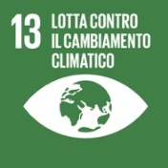
Goal 13

In Europa continuano a diminuire le emissioni di gas serra: nel 2019 sono il 24% in meno rispetto al 1990. L’Italia è tra i cinque Paesi Ue27 che forniscono il contributo maggiore a tale riduzione. Nel 2020, le emissioni di gas serra dell’economia italiana scendono del 9,8% rispetto all’anno precedente, anche per effetto della frenata dell’attività economica dovuta alle misure di contrasto alla diffusione del COVID-19. Le famiglie, che generano un quarto delle emissioni dell’Italia, nel 2020 riducono le proprie emissioni in misura maggiore rispetto alle attività produttive.
Si registra un elevato pericolo di frane e alluvioni in numerose regioni italiane, conseguenza anche dei cambiamenti climatici. Nel 2020, il 2,2% della popolazione residente in Italia vive in aree a pericolosità da frana elevata o molto elevata e l’11,5% in aree a media pericolosità di alluvione.
Nel 2021, la preoccupazione dei cittadini per i cambiamenti climatici diminuisce rispetto al 2020, ma continua a essere la prima preoccupazione degli italiani tra le tematiche ambientali.

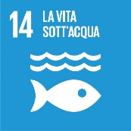
Goal 14

Elevata la quantità di rifiuti marini spiaggiati lungo le coste Italiane. Nel periodo 2015-2020 il valore mediano è pari a 409 ogni 100 metri di spiaggia. Un terzo dei rifiuti marini è rappresentato da oggetti monouso in plastica. Le concentrazioni maggiori nella sotto regione marina del Mar Adriatico (535) e del Mediterraneo occidentale (427), quelle minori nel Mar Ionio e nel Mediterraneo Centrale (250). Tra il 2015 e il 2020 l’Emilia- Romagna e la Campania registrano le riduzioni più marcate, Friuli-Venezia Giulia e Abruzzo gli incrementi più consistenti.
Nel 2021, il perimetro delle aree marine comprese nella Rete Natura 2000 delimita complessivamente 20.717 km², corrispondente al 13,4% delle acque territoriali italiane. Tra il 2020 e il 2021 è stata ampliata l’area dei Fondali dell’Isola di Salina di 309 km² (area sia terrestre che marina in larga parte in sovrapposizione con l’Arcipelago delle Eolie). Nel triennio 2018-2021, più che triplicata la copertura delle acque tutelate (dal 3,8% al 13,4), anche se molto contenuta nel 2021. Aumento legato all’individuazione di nuovi siti, in seguito alle sollecitazioni della Commissione europea.
Nel 2021 risultano tutelate il 10,6% delle aree marine protette complessive – nazionali, regionali e della Rete Natura 2000 (al netto delle loro sovrapposizioni spaziali) – garantendo così il rispetto dell’obiettivo 11 degli Aichi Biodiversity Targets finalizzati alla tutela della biodiversità. Ancora poco utilizzati i diversi strumenti per la gestione delle 31 aree marine protette.
Nel 2020 l’Italia è molto vicina all’obiettivo previsto dalla Direttiva Balneazione, con il 97,3 % delle acque di balneazione marino costiere che presentano livelli di qualità almeno sufficiente (4.719 su 4.848 siti), anche se permane una minima quota (1,7%) che presenta qualità scarsa oppure non è campionata (0,9%).

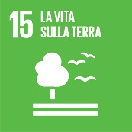
Goal 15

Nel 2021, il sistema delle aree protette copre il 21,7% del territorio nazionale, assicurando una elevata copertura delle 172 Aree chiave per la biodiversità censite in Italia (75,9% per gli ecosistemi terrestri, 85,2% per quelli d’acqua dolce); gran parte dei Paesi Ue sono però più vicini all’obiettivo della copertura totale.
Torna ad accelerare il consumo di suolo: nel 2021, le superfici rese impermeabili dalle coperture artificiali sono pari al 7,2% del territorio nazionale, con un incremento medio di 17,4 ettari al giorno, contro i 15,9 dell’anno precedente. Molte regioni, tuttavia, si sono avvicinate all’obiettivo del consumo di suolo zero; le situazioni più critiche in Piemonte, Liguria, Lombardia, Veneto, Lazio e Campania.
Nel 2020 il 44,4% del territorio italiano presenta un grado di frammentazione elevato o molto elevato, che ne inibisce la funzionalità ecologica. Il fenomeno è particolarmente accentuato in Puglia e nelle Marche, ma interessa in quasi tutte le regioni più di un quarto della superficie territoriale.
Fra gli uccelli nidificanti in Italia si rileva una positiva diminuzione delle specie a rischio di estinzione (26,1% nel 2019, contro il 30% del 2013). L’Italia resta comunque lontana dall’obiettivo della messa in sicurezza di tutte le specie minacciate entro il 2020.
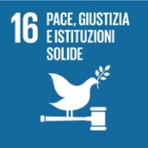
Goal 16

Nel 2020 in Italia sono stati commessi 0,5 omicidi volontari per 100mila abitanti. Il tasso di omicidi rimane stabile, tra i più bassi in Europa.
Al 31 dicembre 2021 i detenuti in attesa di primo giudizio sono 8.527, pari al 15,8% della popolazione carceraria. Il numero di detenuti presenti in istituti di detenzione è superiore al numero di posti disponibili definiti dalla capienza regolamentare (106,5 per cento posti disponibili).
Nel 2021 si segnala una battuta di arresto nel processo di riduzione della durata dei procedimenti civili nei tribunali ordinari: la durata media aumenta di 7 giorni rispetto all’anno precedente (da 419 a 426 giorni), sebbene il numero dei procedimenti pendenti sia diminuito del 6,7% nello stesso anno.

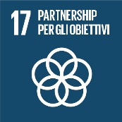
Goal 17

Nel 2021, le entrate delle Amministrazioni Pubbliche rappresentano il 43,5% del Pil, con un incremento di 0,7 punti percentuali rispetto al 2020 e di 2,2 punti rispetto a dieci anni prima.
Nel 2020, il rapporto tra Aiuto Pubblico allo Sviluppo (APS) e reddito nazionale lordo rimane stabile rispetto ai due anni precedenti (0,22%). Anche l’APS destinato ai Paesi meno sviluppati sul reddito nazionale lordo rimane invariato rispetto all’anno precedente (0,06%). L’Italia resta ancora lontana dal raggiungimento dei target previsti dall’Agenda 2030.
Nel 2021 le rimesse dei lavoratori immigrati in Italia ammontano a circa 7,7 miliardi di euro con una crescita del 14,3% rispetto al 2020.
Nel 2021, gli utenti regolari di Internet (dai 16 ai 74 anni) sono l’80,2%, una percentuale inferiore alla media Ue27 (87%). Di questi, il 39,8% utilizza Internet per acquistare merci o servizi online (+8,4 punti rispetto al 2020), il 45,3% per effettuare operazioni di Internet banking e il 34,1% per interagire on line con la Pubblica Amministrazione o con i gestori dei servizi pubblici.

Per chiarimenti tecnici e metodologici:

Paola Ungaro
ungaro@istat.it

Il 25 settembre 2015 l’Assemblea Generale delle Nazioni Unite ha adottato l’Agenda 2030 per lo sviluppo sostenibile (UN Resolution A7RES/70/1, New York).
Questo totale comprende anche le misure statistiche che hanno una rappresentazione in differenti Goal. Nel complesso le misure differenti sono 341.
Le misure statistiche sono state elaborate attraverso le collaborazioni sviluppate in ambito Sistan e con istituzioni esterne al Sistema Statistico. In particolare: Anvur, ASviS, Banca d’Italia, Consob, CREA - Centro di ricerca Politiche e Bioeconomia, Cresme, Enea, GSE S.p.A, Invalsi, Istituto Nazionale di Geofisica e Vulcanologia, Istituto Superiore di Sanità, Istituto Superiore per la Protezione e la Ricerca Ambientale, Ministero degli Affari Esteri e della Cooperazione Internazionale, Ministero della Giustizia, Ministero del Lavoro e delle Politiche Sociali, Ministero dell’Economia e delle Finanze, Ministero dell’Istruzione, Ministero della Salute, Ministero della Transizione Ecologica, Ministero dell’Università e Ricerca, Ministero dell’Interno, Presidenza del Consiglio dei Ministri - Dipartimento Pari Opportunità, Terna S.p.A..

